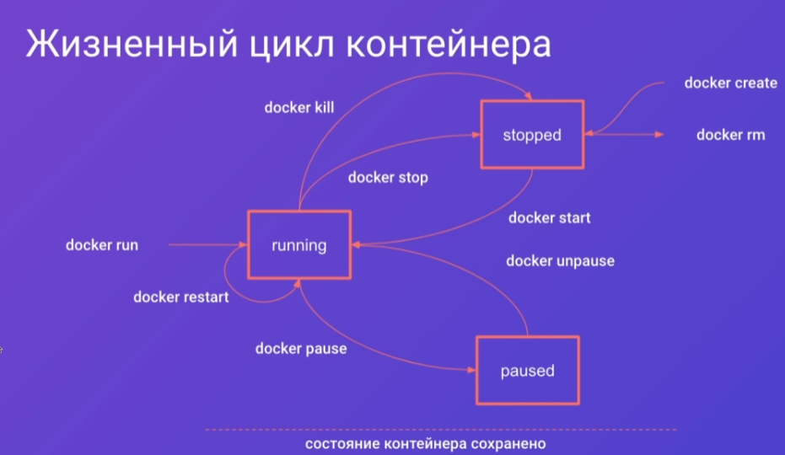

docker ps

docker ps -a

docker restart **имя_контейнера**

docker paused **имя_контейнера**

docker unpaused **имя_контейнера**

docker start **имя_контейнера**

docker stop **имя_контейнера**

docker kill **имя_контейнера**

docker create

docker create –name monigo mongo

docker container prune

docker rename old_name new_name

docker stats **имя_контейнера**

docker inspect mongodb

docker logs mongodb

docker logs mongodb > file.txt

docker logs mongodb | grep “123.45” > file.txt

docker exec mongo_db bash -c "mongo --version > foot2.txt"

docker exec mongo_db bash -c 'touch my_file.txt'

docker exec mongo_db bash -c 'ls'

docker exec -it mongo_db bash

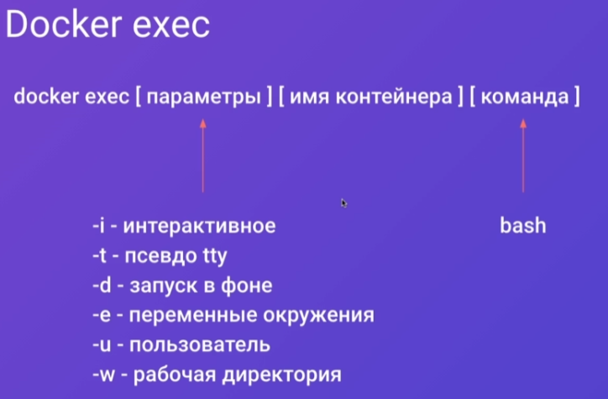

залезать в контейнер для контроля

параметры:

- i – говорит о том, что у нас вызывается интерактивный бот;

- t – создает псевдо tty(грубо говоря мы ssh-ся внутрь контейнера и получаем интерактивное окружение в котором можем что-то делать);

- d – запуск задачи в фоне(вне текущего процесса баш в котором мы находимся);

- e – дает возможность передать переменные окружения;

- u – задается пользователь, из-под которого мы хотим выполнить эту команду;

- w – рабочая директория, в которой мы будем выполнять команду.

pwd – выводит текущую рабочую директорию.

printenv - напечатает переменные окружения, которые есть внутри контейнера.

docker pull **image_name**